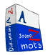
Utiliser un dictionnaire

1. Chercher un mot dans le dictionnaire
- Dans le dictionnaire, les mots sont classés par ordre alphabétique.
=> Il faut commercer par chercher les pages qui correspondent à la première lettre du mot.
Exemple : judoka commence par un j, donc je cherche les pages correspondant aux mots commençant par la lettre j.
=> Il faut ensuite chercher les mots repères (premier mot de la page de gauche et dernier de la page de droite)qui encadrent le mot en s’appuyant sur l’ordre alphabétique.
Exemple : journalier => judoka => jument.
Mots repères
Il faut ensuite chercher le mot dans la page.
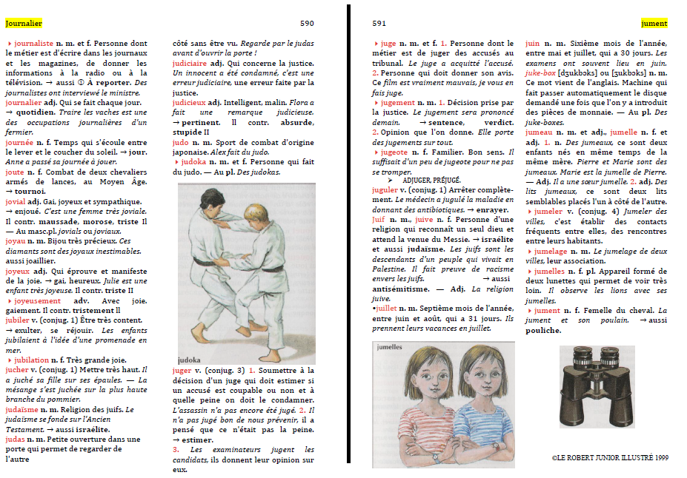

2. Comprendre un article de dictionnaire
On peut utiliser le dictionnaire pour :
- chercher ou vérifier l’orthographe d’un mot
- trouver des renseignements sur le sens d’un mot inconnu
- avoir des informations sur la classe grammaticale d’un mot
- chercher des mots de la même famille, des synonymes ou des contraires
- chercher l’origine (l’étymologie) d’un mot

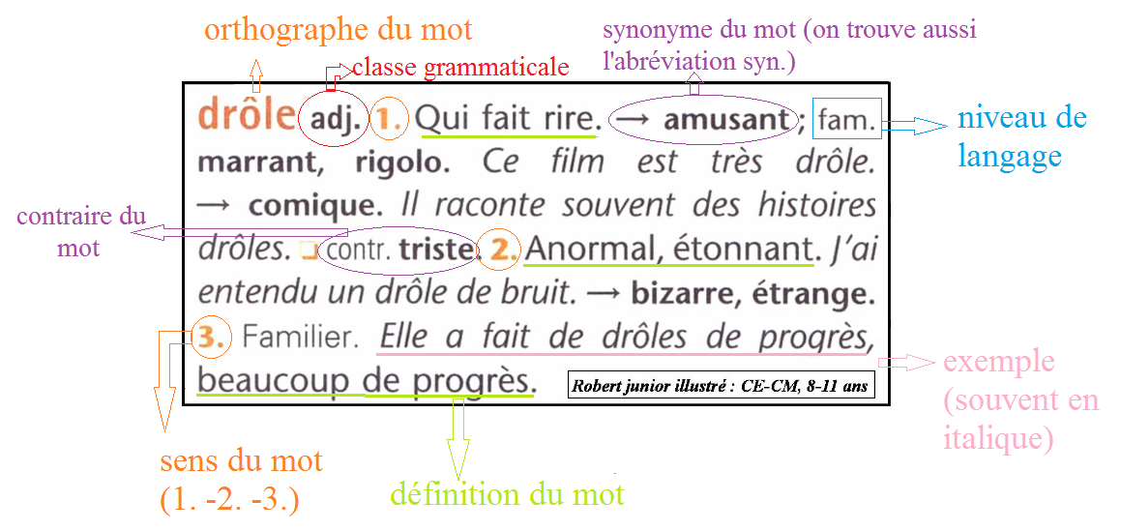
Exemple :

Les mots de la même famille

Les mots de la même famille
- On dit que des mots appartiennent à la même famille s'ils sont construits autour du même mot de base. C'est le radical.
- Le mot le plus proche du radical est appelé le chef de famille.
- Il arrive que le radical soit légèrement modifié : Langue/ bilingue.

Construire des mots de la même famille
- Pour construire de nouveaux mots qui appartiennent à une même famille, on ajoute des syllabes devant ou derrière le radical : le préfixe et le suffixe.
Exemple : Lait → Laiterie, allaiter, laitage, laitier.


Tous les mots qui se ressemblent ne sont pas obligatoirement de la même famille.
Il faut aussi qu'ils se rapportent au même thème : au même champ lexical.
Exemple : sale (malpropre) et saler (assaisonner son repas)

Les préfixes

- Je peux ajouter un préfixe à un mot pour former un mot de la même famille. C'est un mot dérivé.
Exemple : différent => indifférent

- En ajoutant un préfixe, je change le sens du mot, mais je ne change pas sa nature.
Exemple : plier => déplier (contraire de plier) ; légal => illégal (contraire de légal)
verbe verbe adjectif adjectif
=> re- exprime la répétition. Rejoindre, retrouver, ...
=> dé/des-, in-/im-/il- et mal- expriment le contraire. Le désordre, indescriptible, illisible, malhonnête
=> anti- et para- veulent dire contre. Antibrouillard, parapluie
=> pré- veut dire avant. Préhistoire
=> bi- veut dire deux. Bimensuel
=> tri- veut dire trois. Triangle
=> hémi- veut dire demi. Hémisphère
=> chrono- exprime le temps. Chronomètre

Les suffixes

- Les suffixes
La partie qui se place après le radical d'un mot est appelée un suffixe.
Le plus souvent, il change la classe du mot.
Séparer (verbe) --> séparation (nom)--> séparable (adjectif)--> séparément(adverbe).

- Comprendre un mot inconnu formé avec un suffixe.
Le suffixe change également le sens du mot.
-Les suffixes -tion, -ssion, -sion expriment une action:
séparer --> séparation presser--> pression

-Les suffixes -iste, -(i)er, -eur indiquent une personne qui pratique une activité:
secours --> secouriste caisse--> caissier livrer--> livreur.
-Les suffixes -ette, -et, -eau,-on indiquent la diminution:
affiche--> affichette caisse--> caisson chèvre--> chevreau
-les suffixes -able, -ible indiquent la possibilité: livrer--> livrable lire--> lisible

- Le suffixe -ment peut indiquer la manière :
entier--> entièrement séparer--> séparément

ATTENTION, le suffixe -ment peut aussi servir à construire des noms:
grogner--> un grognement

